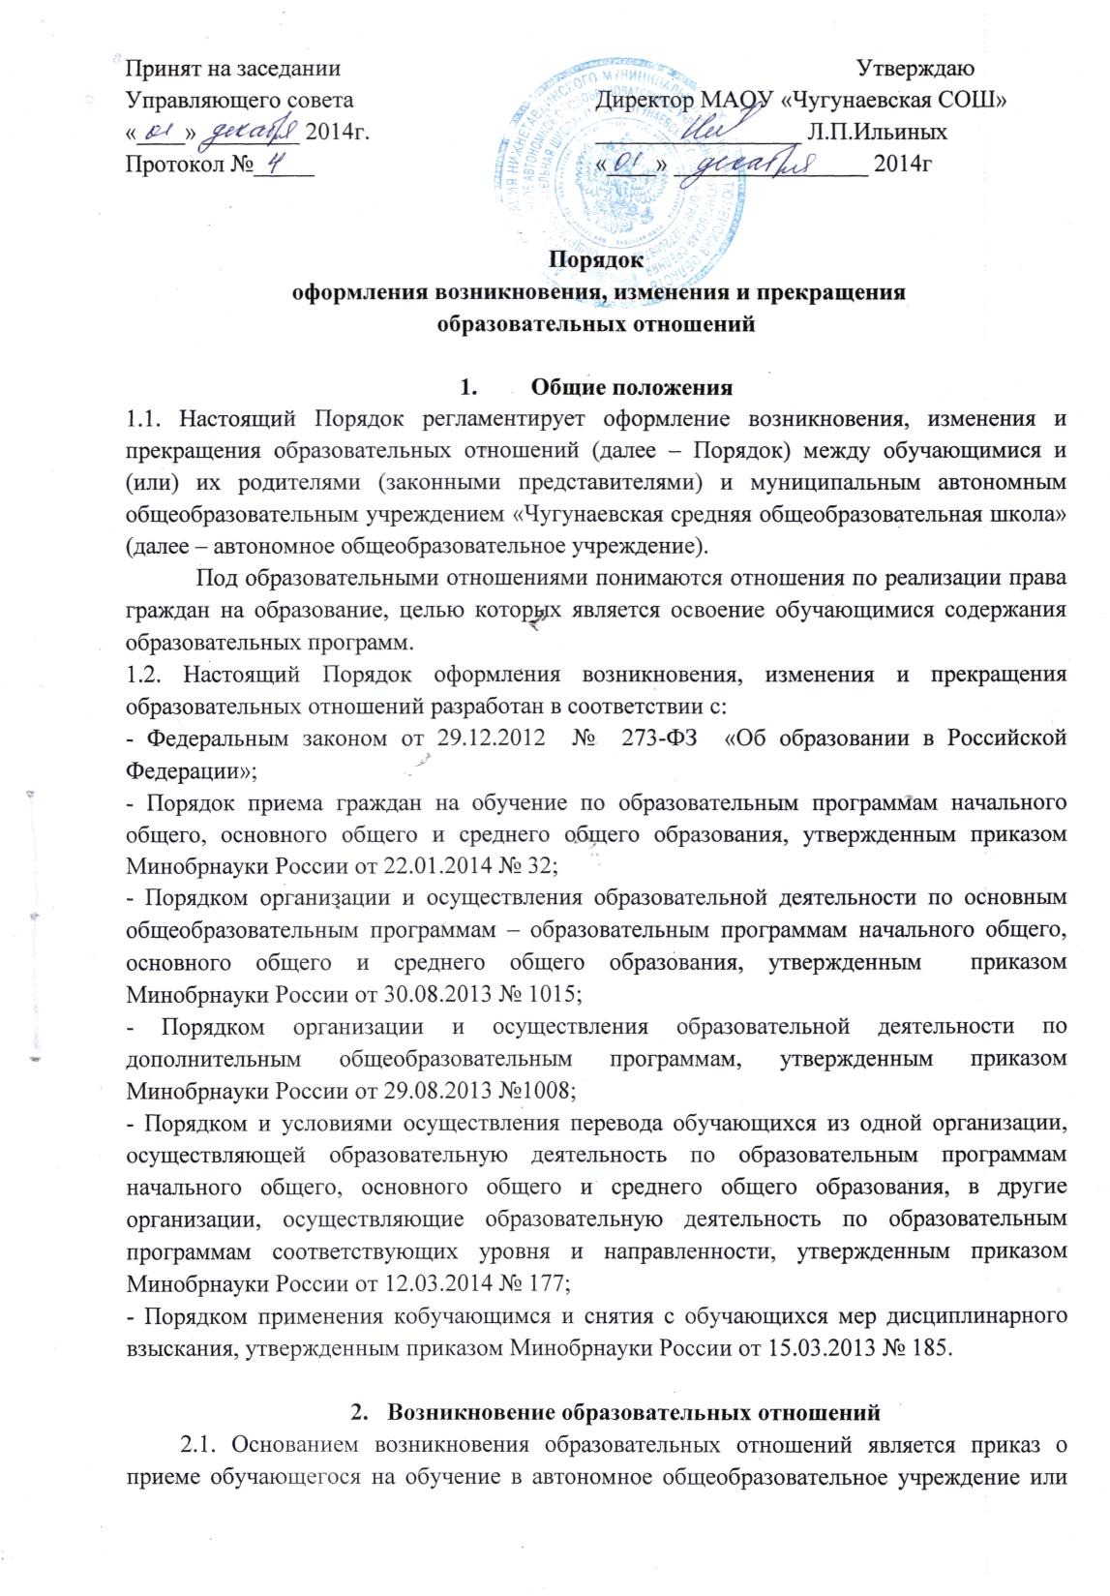

для прохождения промежуточной аттестации и (или) государственной итоговой аттестации.

2.2. В случае приема на обучение по образовательным программам дошкольного образования или за счет средств физических и (или) юридических лиц изданию приказа о приеме обучающегося на обучение в автономное общеобразовательное учреждение, предшествует заключение договора об образовании.

2.3. Права и обязанности обучающегося возникают у лица, принятого на обучение, с даты, указанной в приказе о приеме лица на обучение в автономное общеобразовательное учреждение.

1. **Изменение образовательных отношений**

3.1. Образовательные отношения изменяются в случае изменения условий получения обучающимся образования по конкретной основной или дополнительной образовательной программе, повлекшего за собой изменение взаимных прав и обязанностей обучающегося и автономного общеобразовательного учреждения.

3.2. Образовательные отношения могут быть изменены как по инициативе обучающегося (родителей (законных представителей) несовершеннолетнего обучающегося) по его заявлению в письменной форме, так и по инициативе автономного общеобразовательного учреждения.

3.3. Основанием для изменения образовательных отношений является приказ, изданный директором автономного общеобразовательного учреждения. Если с обучающимся (родителями (законными представителями) несовершеннолетнего обучающегося) заключен договор об образовании, приказ издается на основании внесения соответствующих изменений в такой договор.

3.4. Права и обязанности обучающегося изменяются с даты издания приказа директора автономного общеобразовательного учреждения или с иной указанной в нем даты.

1. **Прекращение образовательных отношений**

4.1. Образовательные отношения прекращаются в связи с отчислением обучающегося из автономного общеобразовательного учреждения:

- в связи с получением образования (завершением обучения);

- досрочно по основаниям, установленным пунктом 4.2. настоящего Порядка.

4.2. Образовательные отношения могут быть прекращены досрочно в следующих случаях:

- по инициативе обучающегося или родителей (законных представителей) несовершеннолетнего обучающегося, в том числе в случае перевода обучающегося для продолжения освоения образовательной программы в другую организацию, осуществляющую образовательную деятельность;

- по инициативе автономного общеобразовательного учреждения, в случае применения к обучающемуся, достигшему возраста пятнадцати лет, отчисления как меры дисциплинарного взыскания, в случае невыполнения обучающимся по профессиональной образовательной программе обязанностей по добросовестному освоению такой образовательной программы и выполнению учебного плана, а также в случае установления нарушения порядка приема в автономное общеобразовательное учреждение, повлекшего по вине обучающегося его незаконное зачисление в автономное общеобразовательное учреждение;

- по обстоятельствам, не зависящим от воли обучающегося или родителей (законных представителей) несовершеннолетнего обучающегося и автономного общеобразовательного учреждения, в том числе в случае ликвидации автономного общеобразовательного учреждения.

4.3. Досрочное прекращение образовательных отношений по инициативе обучающегося или родителей (законных представителей) несовершеннолетнего обучающегося не влечет за собой возникновение каких-либо дополнительных, в том числе материальных, обязательств указанного обучающегося перед автономным общеобразовательным учреждением.

4.4. Основанием для прекращения образовательных отношений является приказ директора автономного общеобразовательного учреждения, об отчислении обучающегося из этого автономного общеобразовательного учреждения. Если с обучающимся или родителями (законными представителями) несовершеннолетнего обучающегося заключен договор об оказании платных образовательных услуг, при досрочном прекращении образовательных отношений такой договор расторгается на основании приказа директора автономного общеобразовательного учреждения, об отчислении обучающегося из этого автономного общеобразовательного учреждения. Права и обязанности обучающегося автономного общеобразовательного учреждения прекращаются с даты его отчисления из автономного общеобразовательного учреждения.

4.5. При досрочном прекращении образовательных отношений автономное общеобразовательное учреждение, в трехдневный срок после издания приказа директора автономного общеобразовательного учреждения об отчислении обучающегося выдает лицу, отчисленному из этого автономного общеобразовательного учреждения, справку об обучении в соответствии с частью 12 статьи 60 Федерального закона «Об образовании Российской Федерации».